**Investigación sobre Criptomonedas: Ethereum, Solana, HBAR, BNB y Algorand**

**1. Ethereum (ETH)**

**Lanzamiento:** 2015  
**Creador:** Vitalik Buterin  
**Mecanismo de Consenso:** Proof of Stake (PoS, desde Ethereum 2.0)  
**Propósito:** Plataforma de contratos inteligentes y aplicaciones descentralizadas (DApps).  
**Características Principales:**

* Segunda criptomoneda más grande por capitalización de mercado.
* Permite la creación de contratos inteligentes y aplicaciones descentralizadas.
* Transición de Proof of Work (PoW) a Proof of Stake (PoS) con Ethereum 2.0, lo que ha reducido su consumo energético.
* Alto nivel de seguridad y descentralización.

**2. Solana (SOL)**

**Lanzamiento:** 2020  
**Creador:** Anatoly Yakovenko  
**Mecanismo de Consenso:** Proof of History (PoH) + Proof of Stake (PoS)  
**Propósito:** Plataforma blockchain de alto rendimiento para DApps y contratos inteligentes.  
**Características Principales:**

* Alta velocidad de transacciones (hasta 65,000 TPS) con bajas tarifas.
* Escalabilidad sin necesidad de soluciones de segunda capa.
* Ecosistema en crecimiento con proyectos NFT, DeFi y Web3.
* Ha enfrentado problemas de estabilidad con caídas en la red.

**3. Hedera Hashgraph (HBAR)**

**Lanzamiento:** 2018  
**Creador:** Dr. Leemon Baird  
**Mecanismo de Consenso:** Hashgraph Consensus (un modelo alternativo a blockchain)  
**Propósito:** Proveer una plataforma eficiente, escalable y segura para contratos inteligentes y aplicaciones empresariales.  
**Características Principales:**

* Alta velocidad de transacciones (más de 10,000 TPS).
* Bajos costos y eficiencia energética.
* Gobernanza descentralizada por grandes empresas como Google, IBM y Boeing.
* No es completamente descentralizado, ya que su gobernanza depende de un consejo de empresas.

**4. Binance Coin (BNB)**

**Lanzamiento:** 2017  
**Creador:** Changpeng Zhao (CZ)  
**Mecanismo de Consenso:** Proof of Staked Authority (PoSA)  
**Propósito:** Token nativo del ecosistema Binance y la Binance Smart Chain (BSC).  
**Características Principales:**

* Usado para pagar tarifas en Binance con descuentos.
* Soporta contratos inteligentes y DApps en Binance Smart Chain.
* Alta velocidad de transacción con tarifas bajas.
* Binance ha enfrentado regulaciones en varios países.

**5. Algorand (ALGO)**

**Lanzamiento:** 2019  
**Creador:** Silvio Micali  
**Mecanismo de Consenso:** Pure Proof of Stake (PPoS)  
**Propósito:** Crear una blockchain eficiente, escalable y descentralizada.  
**Características Principales:**

* Alta velocidad de transacciones (más de 1,000 TPS) con confirmaciones en segundos.
* Seguridad y descentralización gracias a PPoS.
* Bajo consumo energético y enfoque en sostenibilidad.
* Utilizado en finanzas descentralizadas (DeFi) y proyectos gubernamentales.

**Comparación General**

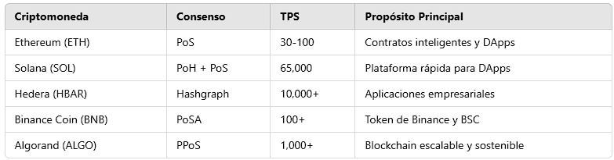

**Conclusiones**

* **Ethereum** es la más establecida en el ecosistema de contratos inteligentes, pero con costos elevados.
* **Solana** ofrece alta velocidad, pero ha enfrentado problemas de estabilidad.
* **HBAR** presenta una alternativa eficiente y empresarial, pero con menor descentralización.
* **BNB** es útil dentro del ecosistema Binance, pero enfrenta regulaciones.
* **Algorand** ofrece eficiencia y sostenibilidad, pero con menor adopción en comparación con Ethereum y Solana.